муниципальное казенное учреждение дополнительного образования

«Дом Детского Творчества»

Комплект заданий по программе «Растениеводство»

(для дистанционного обучения)

Возраст обучающихся: 11-13 лет

Авторы составители

педагоги дополнительного образования:

Карташова Татьяна Владимировна,

Овчинникова Инна Викторовна,

Клименко Наталья Михайловна,

Сушкина Татьяна Николаевна.

методист: Дурных Ирина Александровна.

г. Вихоревка, 2020г.

Пояснительная записка.

В условиях эпидемиологической обстановки в стране всем педагогам дополнительного образования необходимо было перейти на дистанционное обучение. Учитывая условия сельской местности, в которой реализуется программа «Растениеводство», была выбрана 3 и 4 модель дистанционного обучения. Педагоги дополнительного образования разработали ряд заданий детям с учетом тем и разделов программы. В данном сборнике представлены задания, которые могут использовать не только педагоги дополнительного образования нашего учреждения, но и других учреждений и направленностей.

В комплекте представлены разнообразные задания: технологические карты творческих мини-проектов, кроссворды, загадки, сказки, викторины, вопросники и др.

СОДЕРЖАНИЕ:

1. Мини-проект «Посев и выращивание огурцов на подоконнике»- педагог дополнительного образования Карташова Т.В. – 3-18:
2. Задания по теме «Болезни овощных культур. Борьба с вредителями» - педагог ДО Клименко Н.М. – 18-28;
3. Мини - проект: "Клумба на подоконнике» - педагог дополнительного образования Клименко Н.М. – 28-29;
4. Экспериментальный творческий проект на тему «Посев и выращивание огурцов» для обучающихся объединения «Весёлый кабачок» - педагог дополнительного объединения Сушкина Т.Н. – 29-41;
5. Мини- проект "Клумба на подоконнике» для обучающихся объединения «Росток» - педагог дополнительного образования Овчинникова И. В. – 42-52.

**Мини- проект**:

"**Посев и выращивание огурца на подоконнике»**

**для обучающихся объединения «Растениеводство»,**

**педагог дополнительного образования Карташова Т.В.**

Уважаемые ребята! Вам необходимо ознакомиться с содержанием текста, предложенного ниже и выполнить задания по технологической карте.

Содержание:

1. Технологическая карта мини-проекта;
2. Материал для ознакомления по теме Выращивания огурцов;

**Технологическая карта мини-проекта:**

|  |  |  |
| --- | --- | --- |
| Этап проектной деятельности | Вид деятельности преподавателя | Вид деятельности учащихся |
| 1. Научно-исследовательский, определение темы проекта | Постановка цели, задачи: выполнить работу в форме мини-проекта,  Изучение литературы по данной теме | Выполнение задачи:  чтение литературы и наглядного материала по теме. |
| 1. Технологический. Тема проекта: «**Посев и выращивание огурца на подоконнике**».   Накопление материала. | Постановка задачи:  1. подборка материала по теме проекта. Удобрения в условиях окружающей среды. Влияние солнечного света на всхожесть семян.  Подготовить задания обучающимся для практического выполнения | Выполнение задачи: Провести исследовательскую работу по выращиванию огурца в домашних условиях:   1. Подготовить почву, 2. Подготовить окно 3. Подготовить семена |
| 1. Практический. Оформление проекта.   Написание доклада.  Дизайн доклада.  Оформление доклада. | Постановка задачи:  Доставить задания каждому обучающемуся в почтовый ящик. Консультация и рекомендации по теме проекта.  Написать и оформить мини-проект дополнить фотографиями, рисунками. | Выполнение задачи:  -посев семян огурца  - установка на светлое место;- полив;- рыхление.- наблюдение за первыми всходами и дальнейшим развитием с внесением записей в дневник;- знакомство с моделью строения растения;замеры роста огурца линейкой через каждые 5 дней. |
| 4. Заключительный. Сравнение полученного продукта с запланированным; Анализ всех этапов работы над мини-проектом  Внесение необходимых изменений (по возможности). | Постановка задачи:  Прочитать проект, сравнить полученный продукт с запланированным.  Проанализировать все этапы работы над проектом;  Внести необходимые изменения, доработки. | Выполнение задачи:  Прочитать проект, просмотреть его оформление, провести анализ проделанной работы с запланированным продуктом, анализ всех этапов работы над докладом.  Внесение изменений, доработка продукта. |
| 1. Итоговый.   Представление работы; Самоанализ и взаимоанализ представленного проекта; Оценка выполненной работы. | Постановка задачи: Представить полученный продукт Сравнить полученный продукт всех обучающихся; · Провести самоанализ и взаимоанализ проделанной работы (продукта). | Выполнение задачи: Представление фото с рассадой огурца на окне; Сравнение получившегося продукта с другими работами; Оценка работы каждой работы. |

Как вырастить огурцы зимой в квартире: на подоконнике или балконе

Зимой и ранней весной так не хватает вкусных и полезных овощей и фруктов. Конечно, можно покупать на рынке или в магазинах тепличные овощи, но более оригинальным выходом является посадка огурцов в контейнерах на подоконнике в квартире или на балконе (лоджии).

Однако, прежде чем, как приступить к посеву семян, следует узнать технологию выращивания огурцов в домашних условиях.

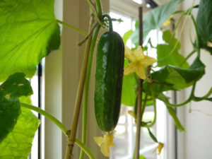

Особенности выращивания огурцов на подоконнике

**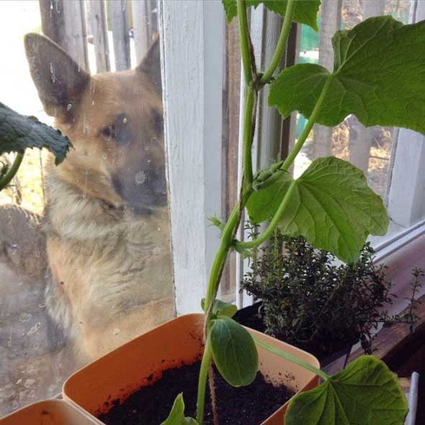**Посев семян огурцов на подоконнике и дальнейшее выращивание овоща не требует специальной подготовки или особых знаний по уходу (всё аналогично [посеву на рассаду](https://countryhouse.pro/posadka-ogurtsov-na-rassadu-pravila-poseva-semyan-v-domashnih-usloviyah/) и [выращиванию в открытом грунте](https://countryhouse.pro/sazhaem-ogurtsy-semenami-v-otkrytyj-grunt/)), поэтому с выращиванием в домашних условиях справятся даже начинающие огородники-любители.

Другое дело, что вам придется создать определенные условия для произрастания огурцов в квартире, чтобы получить достойный урожай.

Когда можно выращивать огурцы в квартире: оптимальные сроки посева

Естественно, удобнее всего сеять и выращивать огурцы на подоконнике с наступлением весны, иначе говоря, когда световой день начнет расти.

Однако, если вы сможете создать искусственные условия (путем досвечивания), то домашние огурцы можно будет выращивать круглый год, в том числе и зимой.

Но всё же лучше начинать сеять хотя бы с февраля-марта, максимум с января (чтобы порадовать близких на праздники — 23 февраля и 8 марта).

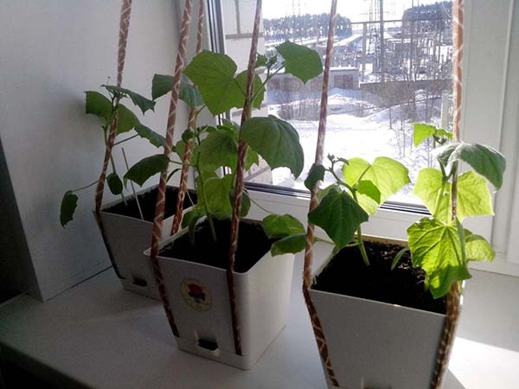

Какие сорта подойдут для выращивания в квартире

Для посадки и выращивания на подоконнике (окне) в квартире или на балконе подходят как самые обычные (но исключительно ранние) **партенокарпические**(иначе говоря, не требующие опыления) **сорта**, так и **специальные комнатные или балконные сорта** (у них либо название как бы намекает на условия выращивания, либо в инструкции об этом ясно сказано).

**Совет!** На сайте есть подробный [обзор сортов огурцов для выращивания на подоконнике и балконе (лоджии)](https://countryhouse.pro/sorta-ogurtsov-dlya-vyrashhivaniya-doma-na-podokonnike/).

Как посеять семена огурцов в квартире: основные правила выращивания и пошаговая инструкция по непосредственному посеву

Перед тем как начать посев, нужно правильно подобрать место для для выращивания, а также создать оптимальные условия (температурные и световые).

Немаловажным является выбор емкости, грунта и предпосевная подготовка семян огурцов к непосредственной посадке.

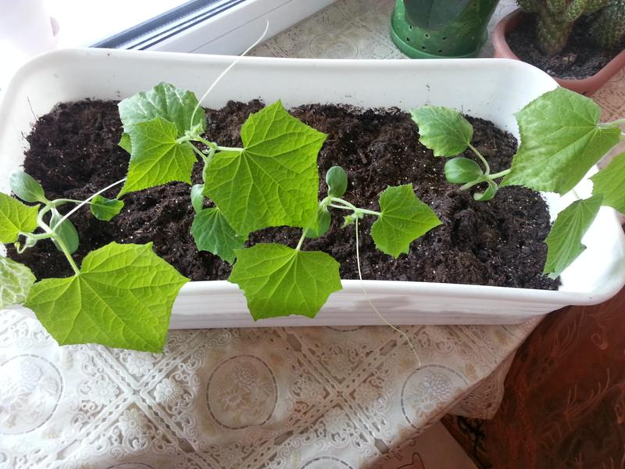

Место: освещенность и температурный режим

Выращивание огурцов в зимнее время достаточно распространено. Для этих целей используют всевозможные теплицы. Но если в квартире есть свободный подоконник, а еще лучше утепленный балкон или застекленная лоджия, где можно обустроить огуречную ферму, то почему бы и не вырастить их в домашних условиях.

**Идея!** Поставьте горшок с огурцом подальше от двери, в самый уголок балкона, под него обязательно подложите хотя бы пенопласт толщиной 12-15 см (корни должны быть в тепле). На стены приклейте или поставьте картонку со светоотражающей фольгой.

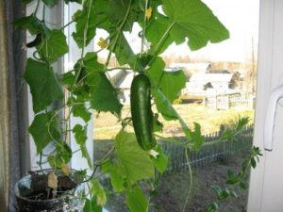

Место для размещения контейнеров или горшков с огурцами нужно подбирать **желательно с южной стороны**(но вовсе необязательно, вам всё равно придется досвечивать лампами)**,**ведь растение чувствительно не только к солнечному свету, но и к теплу. Если на окне холодно, например, у вас старые рамы, то непременно заклейте все щели.

При очень хорошем досвечивании, естественно, огурцы можно вырастить и на северном окне (балконе), тем более на западном или восточном (на них вам еще и не придется притенять от прямых солнечных лучей).

Зимнее солнце не продолжительно, а для огурцов важен солнечный свет. Поэтому в обязательно порядке (особенно поздней осенью, зимой и ранней весной) рекомендуется подсвечивать саженцы**специальными фотолампами**, обеспечивая 12-16 часовой световой день. Также досвечивать можно с помощью **обычных (а лучше полноспектральных) светодиодных ламп.**

**Совет!** Лампы следует включать утром и вечером (допустим, чтобы свет был с 7-00 до 23-00) и держать на расстоянии от растения 5-15 см.

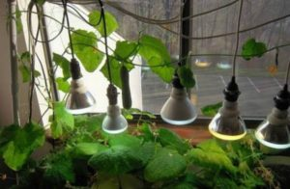

Самая лучшая **температура** для быстрого и активного роста огурцов в домашних условиях — +20..+25 градусов (но не выше 30). Заметьте, что при температуре ниже +17 градусов рост останавливается.

**Важно!** Самое главное при выращивании огурцов на подоконнике — **отсутствие сквозняков и резких перепадов температур (в том числе ночных и дневных)**.

Емкость для посадки

Естественно, для выращивания домашних огурцов вам будут необходимы подходящие емкости. Подойдут как **широкие контейнеры (балконные ящики)**для нескольких растений, так и **одиночные большие горшки.**

**Важно!**Не следует выращивать слишком много растений в одном контейнере, поскольку они будут теснить друг друга — начнут кон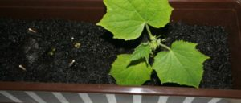курировать за питание, а это не позволит активно развиваться и наращивать массу.

**Обратите внимание!** Корни огурцов распространяются не вглубь, а вдоль поверхности земли. Поэтому, чем шире площадь вокруг стебля огурца, тем лучше!

Естественно, в емкости должны быть дренажные отверстия для выхода лишней влаги. Также нужно помнить, что огурец – растение с развитой корневой системой, а значит, чтобы растению было комфортно, контейнер должен быть достаточно объемным **(не менее 5 литров на 1 растение)**.

**Интересно!** Необычным способом выращивания огурцов в домашних условиях является их посев в пакеты. Сверху и снизу делаете отверстия для посева, полива и слива лишней жидкости (дренажа), а сам пакет с землей кладете на поднос, куда будет вытекать лишняя вода.

**Обратите внимание!** Выращивать огурцы в квартире можно как**с пикировкой**, так и сразу в большом контейнере. Если хотите пересаживать, то сначала сажайте в небольшие емкости (например, кассеты или 100 мл. стаканчики). Затем при появлении первого настоящего листочка пикируйте в чуть более крупную емкость (500 мл), а после этого (при появление 2-3 настоящих листочков) в горшок — на постоянное место (1 растение на 5 литров).

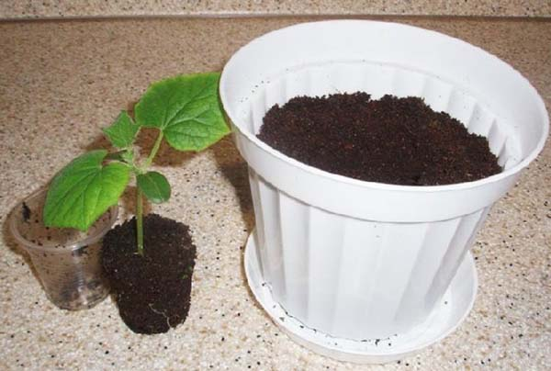

Подходящая почва

Для качественного роста огурцов требуется, чтобы почва была плодородной и рыхлой, хорошо пропускающей влагу и воздух. Такими свойствами обладает **покупной грунт для комнатных цветов** или специальный **субстрат для выращивания тыквенных культур.**



Но самым лучшим грунтом для выращивания комнатных огурцов будет почвенный субстрат, сделанный самостоятельно. Для приготовления понадобятся следующие компоненты: торф, речной песок или вермикулит, перегной и [**древесная зола**](https://countryhouse.pro/drevesnaya-zola-kak-udobrenie-kogda-i-kak-primenyat/).

**Внимание!**После смешивания получившийся плодородный субстрат нужно еще **обеззаразить.** Причем **покупной грунт** также лучше на всякий случай протравить. Его следует прокалить в духовке в течение 20-30 минут, а следом пролить раствором марганцовки либо еще лучше — **[Фитоспорина](https://countryhouse.pro/preparat-fitosporin-m-dlya-chego-primenyat-instruktsiya-sovety-i-pravila-ispolzovaniya-pasty-i-poroshka/" \t "_blank)**.

Подготовка семян

Прежде чем сеять семена огурцов в почву, желательно провести их предпосевную подготовку.

**Совет!** На сайте имеется отдельная подробная статья о том, [**чем и как обработать семена огурцов перед посевом**](https://countryhouse.pro/obrabotka-semyan-ogurtsov-pered-posevom-sposoby-podgotovki/).

Непосредственная посадка

Пошаговая инструкция посева семян огурцов в домашних условиях (всё аналогично стандартному посеву овощной культуры на рассаду):

* Насыпьте небольшой дренажный слой, используя керамзит или другой влагоудерживающий материал.
* Заполните посадочную емкость грунтом, но не до верху (где-то на 2/3).

Это делается для того, чтобы в дальнейшем была возможность подсыпать грунт, что в свою очередь позволит огурцам дополнительно нарастить корневую систему и очень положительно скажется на силе роста куста.

* Перед самым посевом грунт обильно пролейте водой.

Процедура необходима для проседания земли. Если посадить семена в сухой и слишком воздушный грунт, то при поливе семена заглубятся сильнее, чем требуется.

* Предварительно подготовленные семена огурцов размещают **на глубину в 1,5-2 см.**

**Обратите внимание!**Лучше сразу посеять несколько семян, а затем уже удалить самые слабые ростки. Либо **выращивать с пикировкой,**но помнить, что на 1 растение должно приходиться 5 литров земли. Либо посеять так, чтобы семена были на расстоянии 30-35 сантиметров друг от друга (например, всего 2 растения в одном среднем балконном ящике длиной 60-70 см).

* Засыпают грунтом.
* Снова поливают.
* Контейнер накрывают стеклом или укрывают пленкой.

Это необходимо для создания тепличных (парниковых) условий для быстрого прорастания и появления молодых ростков.

* Емкость ставится в темное и теплое место (температура для прорастания — не менее +25 градусов, а лучше даже +27).
* После появления первых ростков пленку следует сразу снять и переставить емкость в светлое, чуть менее теплое место, т.е. температура снижается до +20…+23 градусов.

Как ухаживать за огурцами на подоконнике или балконе

Мероприятия по уходу за огурцами, выращиваемыми в квартире, аналогично тем, которые вы проводите, когда ухаживаете за растениями в открытом грунте или теплице.

Полив

Поливать нужно только утром, чтобы к вечеру почва могла слегка подсохнуть. Помните, что влажная почва сильнее остывает.

Несомненно, полив нужно проводить по мере подсыхания грунта.

Огурцы очень любят влажность, а значит, их следует периодически опрыскивать (только по утрам). Тем более это важно делать в условиях квартиры, особенно зимой, когда воздух сухой из-за батарей.

**Кстати!**Когда растения еще маленькие (после всхода), их лучше увлажнять через шприц, чтобы не спровоцировать вымывания корней.

Сам полив осуществляется только отстоянной водой комнатной температуры (ни в коем случае не холодной, только слегка теплой).

Подкормка

Как правило, проводить подкормку «квартирных» огурцов стоит чуть чаще, чем уличных, т.к. в домашних условиях им сильнее не хватает питания.

Схема подкормки стандартная (как и [при выращивании в открытом грунте](https://countryhouse.pro/chem-podkarmlivat-ogurtsy-letom-v-otkrytom-grunte-i-teplitse/)):

* для набора зеленой массы (до цветения) — азотные удобрения;
* во время цветения — азотно-калийно-фосфорные (калия побольше);

В период цветения очень хорошо дать **внекорневую подкормку (провести опрыскивание) бором** для лучшей завязываемости плодов.

* плодоношения — калийно-фосфорные (больше калия).

В общем-то, вы можете использовать любые подходящие удобрения, причем как поливать под корень (чаще), так и опрыскивать по листу, делая внекорневую подкормку (реже).

Так для подкормки огурцов на подоконнике можно использовать комплексные минеральные удобрение, например, **Фертика** или **Агрикола.**

Если вы сторонник органических подкормок, то можно использовать **куриный помет** (готовить раствор по инструкции).

Либо можно применять **Биогумус**, который создается на основе жизнедеятельности дождевых червей (продается как в бутылках, так и в пакетах). Опять же нужно приготовить жидкую подкормку (по инструкции).

Формирование (пасынкование) и подвязка

**Обычные сорта огурцов (не партенокарпические)** прищипывают по главному стеблю, в районе 5-6 листа, таким образом формируя пышный куст.

А вот с партенокарпическими сортами так поступать нельзя, поскольку у них именно по главному стеблю располагаются цветочные завязи. Как правило, их лучше формировать в 1 стебель, а когда он дорастет до потолка, то уже прищипывать верхушку.

Не забывайте по мере роста оперативно**обрезать усы.** Они имеют свойство вытягивать большое количество питательных веществ (забирают весь сок), не давая растению полноценно развиваться и наливать плоды.

Да, огурцам удобно цепляться усами, но будет куда эффективнее, если вы их подвяжите вручную.

Следует обязательно осуществлять **подвязку плетей (чтобы растение не завалилось).** Каждую плеть нужно аккуратно направить и подвязать к шпалере или натянутой веревочке.

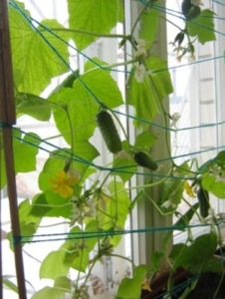

**Кстати!** Если хотите **получать более ранний урожай**, то следует **удалять верхние завязи**, оставляя только самые нижние. При этом **чем меньше их будет, тем раньше созреют плоды**.

Кроме того, стоит учитывать, что **все нижние завязи до 5 листа также нужно убирать**.

Однако стоит учесть, что когда вы даете завязаться и созреть всем самым первым огурчикам, то часто получается так, что все последующие завязи желтеют и отваливаются. Это происходит потому, что из-за раннего плодоношения остановился рост корневой системы и растению попросту не хватает питания. Поэтому, если вы хотите получать хорошие и продолжительные урожаи, то все первые цветы нужно обрывать, не давая огурцам завязываться. А когда у ваших кустов разовьется мощная корневая система, как впрочем и надземная масса (плети высоко вытянутся), то завязи пойдут по всей длине лиан.

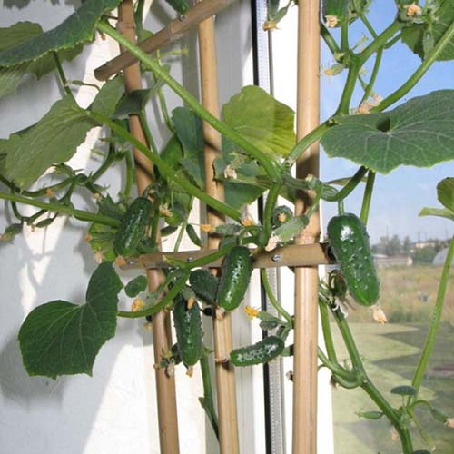

Опыление

Так как для выращивания в квартире рекомендуется сеять именно **партенокарпические сорта, которые не требуют опыления,**то, как правило, проблем быть не должно. Если же завязь опадает, не опылившись, то вы можете достаточно просто сделать это вручную : нужно взять пустоцвет (мужской цветок),оборвать у него лепесточки, достать тычинку и дотронуться (опылить) ей до женского цветка (на нём сзади есть небольшой огурчик).

Проблемы, возникающие при выращивании огурцов в домашних условиях

* Если рассада **вытянулась, это значит, что ей не хватает света,**и возможно, нужно подсыпать немного почвенной смеси. Подсыпать рекомендуется 2-3 раза в месяц.
* Если у вас **сохнут нижние листья**, то, вероятно, это происходит из-за слишком высокой температуры и низкой влажности в комнате.
* Если **желтеют нижние листья**, то рассаде огурцов необходима подкормка полным комплексным удобрением**.**
* Если завелся **клещ**, то для борьбы с ним лучше использовать биопрепараты (фитоверм, битоксибациллин). Обильно опрыскивать обе стороны листа, а самые старые и наиболее пострадавшие листья удалить.

**Кстати!** На сайте имеется отдельная статья о том, [**как бороться с паутинным клещем на огурцах**](https://countryhouse.pro/kak-izbavitsya-ot-pautinnogo-kleshha-na-ogurtsah-luchshie-sredstva-i-sposoby-borby/).

* Если заметили появление **мучнистой росы** — пролейте землю и опрыскайте листья [Фитоспорином](https://countryhouse.pro/preparat-fitosporin-m-dlya-chego-primenyat-instruktsiya-sovety-i-pravila-ispolzovaniya-pasty-i-poroshka/" \t "_blank).
* Если огурцы **начали горчить**, это значит, что в плодах выработалось очень много кукурбитацина, что происходит при неблагоприятных факторах выращивания: резких перепадах температур, сильном похолодании или, наоборот, жаре, недостатке полива.

**Совет!** Сажайте те сорта огурцов, которые имеют в описании фразу «генетически без горечи». Такие огурцы никогда (ни при каких условиях) не будут горькими.

Сроки всходов и сбора урожая домашних огурцов

В большинстве случаев всходы появляются в течение 3-5 дней после посева (если предварительно проращивали семена, то раньше, если сеяли сухим, то позже).

Длительность созревания определяется уже конкретным сортом (его сроками созревания). Некоторые способны дать первый полноценный урожай уже через 40-55 дней (скороспелые).

**Внимание!**Для сбора урожая нужно ориентироваться на объемы огурцов. Если размер плода достигает 8-10 см, то его уже можно срывать. Оперативно собирая урожай и не давая ему перерастать, можно получить еще один (повторный) урожай.

Многие сорта, выращенные в зимние месяцы, подходят не только для употребления в пищу в свежем виде, но и для засолки.

Но, конечно, не стоит рассчитывать на урожаи с подоконника, чтобы делать закатки во время зимы.

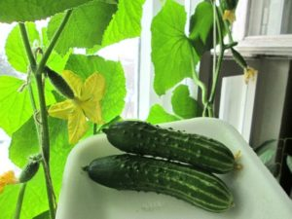

**Совет!** Обязательно посмотрите следующий ролик, в нем автор показывает фотографии всех стадий роста огурцов в квартире.

Таким образом, не стоит упускать возможности посеять огурцы у себя на окне и получить у себя в квартире свежие овощи. Разумеется, для успешного выращивания вам придется потрудиться, чтобы обеспечить обилие света и требуемый уход. Но если постараться (задаться целью и идти к ней), то вырастить огурцы у себя дома смогут даже начинающие домашние огородники-любители.

Предлагается также вам вести дневник овощевода: (оформить его можно в произвольной форме)

1. Приготовление почвы. Дата
2. Посев семян огурца. Дата..
3. Первые всходы. Дата.
4. Появление второго листа. Дата.
5. Измерение растений по датам.
6. Цветение. Дата.

**Заполните таблицу после выполнения мини-проекта**

|  |  |  |
| --- | --- | --- |
| № | Вопрос | Ответ |
| 1 | Понятна ли была вам Технологическая карта мини-проекта? |  |
| 2 | Поставленные задачи по проекту были для вас трудными? Если да, то какие? |  |
| 3 | Какие этапы выполнения проекта вызвали у вас затруднения? |  |
| 4 | Какой этап проекта занял больше времени на его выполнение? |  |
| 5 | Чему вы научились за время работы над проектом? |  |
| 6 | Были ли у вас помощники в выполнении проекта? Если да, то кто и какое участие они принимали? |  |
| 7 | Как вы считаете имеет ли ценность ваш проект для вас и окружаюсь? Опишите какую? |  |

**Творческое объединение «Растениеводство». Педагог Клименко Н.М.**

**Задание для обучающихся 1-го года обучения на период дистанционного обучения.**

**Уважаемые ребята Вам необходимо изучить предложенную тему «*Болезни овощных культур. Борьба с вредителями»*, выполнить задания.**

**Желаю Успехов. Ваш педагог Наталья Михайловна.**

**Цель:** формировать знания обучающихся о вредителях и болезнях сельскохозяйственных культур и меры борьбы с ними.

**Образовательная**: изучить основные виды вредителей и болезни сельскохозяйственных культур;

**Развивающая:** формировать умения на практике использовать меры борьбы с вредителями и болезнями сельскохозяйственных культур;

**Воспитательная:** способствовать воспитанию интереса к изучению дисциплины.

Различные вредители и болезни сельскохозяйственных растений ежегодно уносят до 1/4 урожая. К вредителям относятся многие насекомые, клещи, нематоды (микроскопические круглые черви), моллюски, некоторые грызуны и отдельные виды птиц. Наиболее многочисленные и вредоносные из них — насекомые: жуки, бабочки, мухи, саранча, клопы, тли.

Основные повреждения растениям наносят личинки.

Один из опаснейших вредителей полевых культур — озимая совка.

Её гусеницы многоядны и могут питаться на самых разных растениях. Они подгрызают стебли и черешки листьев у основания, губят всходы озимых хлебов и др. Необычайно прожорливы гусеницы лугового мотылька, оставляющие на листьях лишь самые крупные жилки, а также кукурузного мотылька, которые развиваются внутри стеблей и в початках кукурузы, выгрызая в них полости и ходы. Они повреждают также просо, сорго, коноплю, подсолнечник, картофель, хмель и другие растения. Значительный вред злакам наносят хлебные блошки (стеблевая и полосатая), личинки шведской и гессенской мух.

Жук-крестоносец питается мягкими незрелыми зернами сначала озимых хлебов, затем более поздно созревающих яровых пшениц. При этом часть зерен выбивается из колосьев и падает. Посевам хлебов большой ущерб наносит клоп вредная черепашка.

Все болезни растений принято делить на инфекционные и неинфекционные. Наиболее опасны инфекционные заболевания, вызываемые патогенными микроорганизмами- главным образом грибами, бактериями и вирусами.

**Грибы-** гетеротрофные организмы, использующие для питания только готовые органические вещества. Вегетативным органом грибов является мицелий (грибница), состоящий из гифа (тонких переплетающихся нитей).

**Бактерии**, как и грибы, лишены хлорофилла и используются для своего развития готовые питательные вещества. Каждая бактерия состоит из одной клетки микроскопического размера.

**Вирусы -**это мельчайшие живые организмы, даже не имеющие клеточного строения и состоящие из молекулы нуклеиновой кислоты, покрытой белковой оболочкой

Теперь я вам предлагаю заполнить в таблице две первые колонки используя учебник на стр 176-182- работа по группам

1 вариант:

Вредители - саранча, колорадский жук, тля;

Болезни - грибы

2 вариант:

Вредители - бабочки, блошки, муха.

Болезни - бактерии.

3 вариант: клещи, слизни, нематоды.

Болезни – вирусы.

**Методы защиты растений от вредителей и болезней**

Применяют

**агротехнические,**

К агротехническим методам относятся правильный выбор и подготовка места для закладки сада, выращивание и использование здорового посадочного материала, пространственная изоляция культур, имеющих общих вредителей, [обработка почвы](https://infourok.ru/go.html?href=http%3A%2F%2Fyunc.org%2F%25D0%259E%25D0%25B1%25D1%2580%25D0%25B0%25D0%25B1%25D0%25BE%25D1%2582%25D0%25BA%25D0%25B0_%25D0%25BF%25D0%25BE%25D1%2587%25D0%25B2%25D1%258B%2C_%25D1%2580%25D0%25B0%25D0%25B7%25D0%25B4%25D0%25B5%25D0%25BB_%25C2%25AB%25D0%2597%25D0%25B5%25D0%25BC%25D0%25BB%25D0%25B5%25D0%25B4%25D0%25B5%25D0%25BB%25D0%25B5%25D1%2586%25C2%25BB), внесение [удобрений](https://infourok.ru/go.html?href=http%3A%2F%2Fyunc.org%2F%25D0%25A3%25D0%25B4%25D0%25BE%25D0%25B1%25D1%2580%25D0%25B5%25D0%25BD%25D0%25B8%25D1%258F%2C_%25D1%2580%25D0%25B0%25D0%25B7%25D0%25B4%25D0%25B5%25D0%25BB_%25C2%25AB%25D0%2597%25D0%25B5%25D0%25BC%25D0%25BB%25D0%25B5%25D0%25B4%25D0%25B5%25D0%25BB%25D0%25B5%25D1%2586%25C2%25BB), правильная обрезка, использование устойчивых [сортов](https://infourok.ru/go.html?href=http%3A%2F%2Fyunc.org%2F%25D0%25A1%25D0%25BE%25D1%2580%25D1%2582_%25D1%2580%25D0%25B0%25D1%2581%25D1%2582%25D0%25B5%25D0%25BD%25D0%25B8%25D0%25B9%2C_%25D1%2580%25D0%25B0%25D0%25B7%25D0%25B4%25D0%25B5%25D0%25BB_%25C2%25AB%25D0%2597%25D0%25B5%25D0%25BC%25D0%25BB%25D0%25B5%25D0%25B4%25D0%25B5%25D0%25BB%25D0%25B5%25D1%2586%25C2%25BB) и т. д. При тщательной обработке почвы разрушаются местообитания многих вредных насекомых, ухудшаются условия их зимовки. Своевременный посев обеспечивает наиболее благоприятные условия для прорастания семян и развития растений, что делает их более устойчивыми к повреждениям. Применение [севооборота](https://infourok.ru/go.html?href=http%3A%2F%2Fyunc.org%2F%25D0%25A1%25D0%25B5%25D0%25B2%25D0%25BE%25D0%25BE%25D0%25B1%25D0%25BE%25D1%2580%25D0%25BE%25D1%2582%2C_%25D1%2580%25D0%25B0%25D0%25B7%25D0%25B4%25D0%25B5%25D0%25BB_%25C2%25AB%25D0%2597%25D0%25B5%25D0%25BC%25D0%25BB%25D0%25B5%25D0%25B4%25D0%25B5%25D0%25BB%25D0%25B5%25D1%2586%25C2%25BB) с необходимой пространственной изоляцией культур в ряде случаев исключает возможность их повреждения, так как насекомые, приспособленные к питанию на определенных растениях, при смене культур погибают от недостатка пищи. Правильный режим питания способствует хорошему росту и развитию растений и повышает их устойчивость ко многим вредителям. Уничтожение сорняков, являющихся кормовой базой для многих вредителей, удаление засохших ветвей, очистка отмершей коры на плодовых деревьях, своевременные поливы в значительной мере предупреждают массовое накопление вредителей.

**физико-механические**,

Физико-механические методы — это вырезка и сжигание засохших, поврежденных веток, яиц некоторых вредителей (например, непарного и кольчатого шелкопрядов), стряхивание жуков (яблонный цветоед), накладывание ловчих поясов против плодожорки и сбор падалицы, очистка штамбов от старой, отмершей коры и побелка их известковым молоком, снятие и сжигание зимующих гнезд боярышницы и златогузки и т. д.

**химические**

Химические методы заключаются в использовании для борьбы с вредителями различных ядов — [пестицидов](https://infourok.ru/go.html?href=http%3A%2F%2Fyunc.org%2F%25D0%259F%25D0%25B5%25D1%2581%25D1%2582%25D0%25B8%25D1%2586%25D0%25B8%25D0%25B4%25D1%258B). Они требуют специальных знаний, так как неумелое применение ядовитых веществ может вызвать отравление работающих с ними людей, гибель полезных насекомых, а также загрязнение ядами окружающей среды (почвы, растений, воды и т. д.).

**и биологические методы борьбы**.

В настоящее время большое внимание уделяют биологическим методам защиты растений, безопасным для человека и сельскохозяйственных животных. Они включают разные способы и приемы использования живых организмов — паразитических и хищных насекомых, клещей, микроорганизмов, а также насекомоядных птиц, млекопитающих и др.

**Вредители овощных культур, открытого и защищенного грунта.**

В настоящее время известно более 1200 видов овощных растений из 80 семейств. В России выращивается 762 сорта и более 60 видов. Самые распространенные: картофель, капуста, томаты, огурцы, лук, свекла, морковь

**Содержание:**

* [**Вредители картофеля**](http://www.pesticidy.ru/host/vegetables_pests#item_content_h2_1)
* [Нематоды](http://www.pesticidy.ru/host/vegetables_pests#item_content_h3_2)
* [Насекомые](http://www.pesticidy.ru/host/vegetables_pests#item_content_h3_3)
* [**Вредители свеклы (сахарной, кормовой и столовой)**](http://www.pesticidy.ru/host/vegetables_pests#item_content_h2_4)
* [**Вредители томата, перца, баклажанов**](http://www.pesticidy.ru/host/vegetables_pests#item_content_h2_5)
* [**Вредители моркови, пастернака, петрушки, сельдерея**](http://www.pesticidy.ru/host/vegetables_pests#item_content_h2_6)
* [**Вредители крестоцветных культур (капуста, редис, репа и другие)**](http://www.pesticidy.ru/host/vegetables_pests#item_content_h2_7)
* [**Вредители лука и чеснока**](http://www.pesticidy.ru/host/vegetables_pests#item_content_h2_8)
* [**Вредители – полифаги**](http://www.pesticidy.ru/host/vegetables_pests#item_content_h2_9)

На всех растениях зарегистрировано более семи сотен видов различных вредителей. В том числе 200 видов из отряда Жесткокрылых (жуки), Равнокрылые и Полужесткокрылые – около 100 видов, Чешуекрылые (бабочки) – около 100 видов, Двукрылые (Мухи и Комары), Прямокрылые – около 50 видов, Трипсы – 10 видов.[[8]](http://www.pesticidy.ru/host/vegetables_pests#lit_source_76)

**Вредители картофеля**

Различные генетические категории животного мира повреждают все органы картофеля на всех стадиях развития растения.

Нематоды

Нематоды поражают корни и клубни картофеля. Внешний вид повреждений изменяется в зависимости от вида нематоды. Кони деформируются, появляются галлы, многочисленные мелкие корешки. На клубнях – бугорки, язвочки или свинцово-серые пятна. При сильном заражении клубни разрушаются.[[11]](http://www.pesticidy.ru/host/vegetables_pests#lit_source_344)

К наиболее вредоносным для картофеля нематодам средней полосы России относят многие виды семейства [Разнокожих нематод](http://www.pesticidy.ru/family/heteroderidae): [Нематода картофеля стеблевая](http://www.pesticidy.ru/pest/ditylenchus_destructor) , [Нематода картофельная золотистая](http://www.pesticidy.ru/pest/globodera-rostochiensis) , [Нематода картофельная бледная](http://www.pesticidy.ru/pest/globodera_pallida) , [Нематода картофельная](http://www.pesticidy.ru/pest/globodera_rostochiensis) .

Поражение нематодами отражается на надземных органах растения. Они отстают в росте и развитии, проявляется хлоротичность, тургор слабеет.[[7]](http://www.pesticidy.ru/host/vegetables_pests#lit_source_2575)

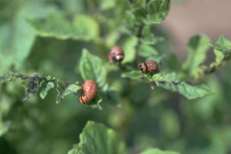

Личинки колорадского жука

Насекомые

Большое количество вредителей картофеля относится к отряду Жесткокрылых (жуки).

Самый распространенный – [Колорадский жук](http://www.pesticidy.ru/pest/leptinotarsa_decemlineata)  из семейства [Листоедов](http://www.pesticidy.ru/family/chrysomelidae). Не так давно этот вид причисляли к карантинным вредителям. На сегодняшний день ареал вредителя охватывает всю Европу, кроме Англии и Скандинавского полуострова. В России колорадский жук распространён по всей Европейской части от Прибалтики до Черного моря.[[1]](http://www.pesticidy.ru/host/vegetables_pests#lit_source_282)

[Блошка картофельная желтая](http://www.pesticidy.ru/pest/psylliodes_affinis) – на стадии имаго повреждает листья, личинка питается корнями.[[4]](http://www.pesticidy.ru/host/vegetables_pests#lit_source_2533)

Жук-блошка картофельная клубневая– карантинный вид, происходит из Северной Америки, в европейской части России вредитель может распространиться южнее линии, соединяющей Архангельск, Казань, Самару и Уральск, и адаптироваться на побережье Приморского края.[[6]](http://www.pesticidy.ru/host/vegetables_pests#lit_source_2534)

**Вредители свеклы (сахарной, кормовой и столовой)**

Вредители свеклы повреждают подземные части растений или прорастающие семена, ростки или корешки молодых всходов, созревающие корнеплоды, листья на различных этапах развития.

К важнейшим вредителям свеклы относят многих жуков из семейства [Долгоносиков](http://www.pesticidy.ru/family/curculionidae). Это [Восточный свекловичный долгоносик](http://www.pesticidy.ru/pest/bothynoderes_foveicollis) , [Долгоносик свекловичный обыкновенный](http://www.pesticidy.ru/pest/bothynoderes_punctiventris) , Долгоносик свекловичный серы, [Долгоносик свекловичный черный](http://www.pesticidy.ru/pest/psalidium_maxillosum)  и другие.

Имаго [долгоносиков](http://www.pesticidy.ru/family/curculionidae) объедают всходы, личинки повреждают корни растений.[[9]](http://www.pesticidy.ru/host/vegetables_pests#lit_source_68)

[Моль свекловичная минирующая](http://www.pesticidy.ru/pest/scrobipalpa_ocellatella) – опасный вредитель свеклы и других маревых. Вредят гусеницы. На первых стадиях развития уничтожаются листья, позднее повреждаются корнеплоды. За вегетационный период развивается до пяти поколений, при этом численность вредителя нарастает, с максимумом в конце лета.[10]

[Галловые нематоды](http://www.pesticidy.ru/family/meloidogynidae) повреждают плантации свеклы очагами. Вредитель начинает развиваться в молодых корешках, вследствие чего они уродливо разрастаются в виде различной формы и величины галлов. В дальнейшем эти образования разрушаются и загнивают.[[11]](http://www.pesticidy.ru/host/vegetables_pests#lit_source_344)

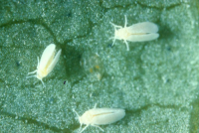

Белокрылка табачная

**Вредители томата, перца, баклажанов**

Томаты, перец и баклажаны повреждаются различными вредными организмами.

Листья растений сосут [Белокрылка оранжерейная](http://www.pesticidy.ru/pest/trialeurodes_vaporarium)  из семейства Равнокрылых, различные [Тли](http://www.pesticidy.ru/family/aphididae) ([персиковая](http://www.pesticidy.ru/pest/myzodes_persicae), пасленовая*,*[бахчевая](http://www.pesticidy.ru/pest/aphis_gossypii)), [Клещи](http://www.pesticidy.ru/family/tetranychidae) ([Обыкновенный паутинный](http://www.pesticidy.ru/pest/tetranychus_urticae), ржавый клещ томатов), [Трипсы](http://www.pesticidy.ru/family/Tripidae) (оранжерейный, [табачный](http://www.pesticidy.ru/pest/thrips_tabaci)).[[11]](http://www.pesticidy.ru/host/vegetables_pests#lit_source_344)

Грызут, дырявят, скелетируют или минируют листовые пластинки, повреждают стебли и плоды – [Картофельная блошка желтая](http://www.pesticidy.ru/pest/psylliodes_affinis) , [Колорадский жук](http://www.pesticidy.ru/pest/leptinotarsa_decemlineata), [Минер томатный листовой](http://www.pesticidy.ru/pest/Liriomyza_sativae) , гусеницы бабочек из семейства [Совки](http://www.pesticidy.ru/family/noctuidae) (Совка – гамма , [Совка капустная](http://www.pesticidy.ru/pest/barathra_brassicae) , [Совка озимая](http://www.pesticidy.ru/pest/agrotis_segetum).[[11]](http://www.pesticidy.ru/host/vegetables_pests#lit_source_344)

**Вредители моркови, пастернака, петрушки, сельдерея**

Из вредителей – олигофагов, повреждающих морковь и близкородственный виды, в средней полосе России наиболее распространены [Листоблошка морковная](http://www.pesticidy.ru/pest/trioza_apicalis) – семейство [Триозиды](http://www.pesticidy.ru/family/triozidae) , [Муха морковная](http://www.pesticidy.ru/pest/psila_rosae)  – семейство [Голотелки](http://www.pesticidy.ru/family/psilidae) , [Тля грушево-зонтичная бурая](http://www.pesticidy.ru/pest/anuraphis_subterranea)  – семейство [Настоящие Тли](http://www.pesticidy.ru/family/aphididae) , [Листоблошка морковная](http://www.pesticidy.ru/pest/trioza_apicalis)  вызывает деформацию листьев.[[2]](http://www.pesticidy.ru/host/vegetables_pests#lit_source_720)

[Морковная муха](http://www.pesticidy.ru/pest/psila_rosae) – на стадии личинки питается мякотью корнеплодов.[[1]](http://www.pesticidy.ru/host/vegetables_pests#lit_source_282)

[Тля грушево-зонтичная бурая](http://www.pesticidy.ru/pest/anuraphis_subterranea) мигрирует на зонтичные во втором поколении. Бескрылые девственницы-переселенцы концентрируются у основания стебля и на корнях различных зонтичных.[[2]](http://www.pesticidy.ru/host/vegetables_pests#lit_source_720)

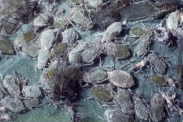

Тля капустная

**Вредители крестоцветных культур (капуста, редис, репа и другие)**

Крестоцветным культурам вредят различные организмы: Нематоды, Насекомые, Клещи, Мышевидные грызуны.

Основные вредители крестоцветных – олигофаги:

* Имаго и личинки насекомых семейства [Белокрылки](http://www.pesticidy.ru/family/aleyrodidae): [Белокрылка капустная](http://www.pesticidy.ru/pest/aleyrodes_proletella), [Белокрылка оранжерейная](http://www.pesticidy.ru/pest/trialeurodes_vaporarium) , [Белокрылка табачная](http://www.pesticidy.ru/pest/bemisia_tabaci) .
* Гусеницы бабочек семейства [Белянок](http://www.pesticidy.ru/family/pieridae): [Белянка капустная](http://www.pesticidy.ru/pest/pieris_brassicae), [Белянка репная](http://www.pesticidy.ru/pest/pieris_rapae).
* Гусеницы бабочек семейства [Моли Серпокрылые](http://www.pesticidy.ru/family/plutellidae): [Моль капустная](http://www.pesticidy.ru/pest/plutella_maculipcnnis) .
* Гусеницы бабочек семейства [Настоящие тли](http://www.pesticidy.ru/family/aphididae): [Тля капустная](http://www.pesticidy.ru/pest/brevicoryne_brassicae) .
* Личинки мух семейства [Цветочницы](http://www.pesticidy.ru/family/anthomyiidae): [Муха капустная летняя](http://www.pesticidy.ru/pest/delia_floralis) , [Муха капустная весенняя](http://www.pesticidy.ru/pest/delia_brassicae) .
* Имаго и личинки жуков семейства [Долгоносики](http://www.pesticidy.ru/family/curculionidae): [Барид зеленый брюквенный](http://www.pesticidy.ru/pest/baris_coerulescens).
* Имаго и личинки жуков семейства [Блестянки](http://www.pesticidy.ru/family/nitidulidae): [Цветоед рапсовый](http://www.pesticidy.ru/pest/meligethes_aeneus) .
* Имаго и личинки жуков из семейства [Листоеды](http://www.pesticidy.ru/family/chrysomelidae): [Блошка волнистая](http://www.pesticidy.ru/pest/phyllotreta_undulata), [Блошка светлоногая](http://www.pesticidy.ru/pest/phyllotreta_undulata) , [Блошка черная](http://www.pesticidy.ru/pest/phyllotreta_atra).

Повреждаются все органы растений. Так, Блошки ([волнистая](http://www.pesticidy.ru/pest/phyllotreta_undulata), [черная](http://www.pesticidy.ru/pest/phyllotreta_atra) и [светлоногая](http://www.pesticidy.ru/pest/phyllotreta_nemorum)) в стадии имаго грызут листья, а их личинки повреждают мелкие корешки растений.

[Рапсовый цветоед](http://www.pesticidy.ru/pest/meligethes_aeneus) на стадии имаго повреждает пыльники и другие части цветка культурных и дикорастущих крестоцветных, личинки развиваются в бутонах.

[Зеленый брюквенный барид](http://www.pesticidy.ru/pest/baris_coerulescens) во взрослом состоянии питается всходами растений, личинки живут в кочерыжке или корне.

[Белокрылки](http://www.pesticidy.ru/family/aleyrodidae), [Тли](http://www.pesticidy.ru/family/aphididae), Клещи повреждают листья растений, высасывая из них соки. Их жизнедеятельность вызывает пожелтение, покраснение или побурение листовой пластинки.

Отсутствие мер борьбы может привести к комплексному заражению растений сразу несколькими видами вредителей.[[11]](http://www.pesticidy.ru/host/vegetables_pests#lit_source_344)

**Вредители лука и чеснока**

Лук, чеснок и другие лилейные повреждают:

[Клещ чесночный четырехногий](http://www.pesticidy.ru/pest/aceria_tulipae)  – на ранней стадии вредит листьям, по мере развития перемещается на луковицы. Поврежденные луковицы гниют при хранении.

[Листоед луковый](http://www.pesticidy.ru/pest/lilioceris_merdigera) – вредят личинки и жуки, повреждая листья, цветы и стебли.

[Муха луковая](http://www.pesticidy.ru/pest/delia_antique) – личинки выедают в луковицах полости.[[11]](http://www.pesticidy.ru/host/vegetables_pests#lit_source_344)

[Нематода стеблевая лука](http://www.pesticidy.ru/pest/ditylenchus_dipsaci)  – вызывает дитиленхоз лука и чеснока.[[7]](http://www.pesticidy.ru/host/vegetables_pests#lit_source_2575)

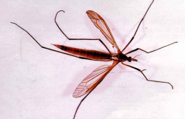

Вредная долгоножка

**Вредители – полифаги**

Очень многие вредители овощных культур являются полифагами и успешно размножаются, и развиваются на самых различных культурных растениях.

Это [Клещ луковый корневой](http://www.pesticidy.ru/pest/rhizoglyphus_echinopus) , [Клещ обыкновенный паутинный](http://www.pesticidy.ru/pest/tetranychus_urticae), [Долгоножка вредная](http://www.pesticidy.ru/pest/tipula_paludosa) , [Медведка обыкновенная](http://www.pesticidy.ru/pest/gryllotalpa_gryllotalpa) , [Муха ростковая](http://www.pesticidy.ru/pest/delia_platura)  и другие.

Кроме того при выращивании всех видов овощей следует опасаться воздействия следующих вредителей: [Проволочники](http://www.pesticidy.ru/dictionary/wireworm) (личинки щелкунов), Личинки [Пластинчатоусых](http://www.pesticidy.ru/family/scarabaeidae) (хрущей), ложнопроволочники (личинки Чернотелок), гусеницы бабочек семейства [Совки](http://www.pesticidy.ru/family/noctuidae) , [Вредная долгоножка](http://www.pesticidy.ru/pest/tipula_paludosa) , [Клещ обыкновенный паутинный](http://www.pesticidy.ru/pest/tetranychus_urticae) , [Клещ луковый корневой](http://www.pesticidy.ru/pest/rhizoglyphus_echinopus) , [Галловые нематоды](http://www.pesticidy.ru/family/meloidogynidae) и другие.

Жизнедеятельность вредителей отрицательно влияет на количественные и качественные показатели урожайности овощных культур, а при отсутствии мер борьбы урожай может быть уничтожен полностью.[[11]](http://www.pesticidy.ru/host/vegetables_pests#lit_source_344)

**Викторина «Растения»**

1. Комнатное растение – съедобное – его листики можно добавить в салат или съесть прямо так. Оно лечит горло, снижает кровяное давление.

2. У какого растения все части имеют стойкий горьковато – пряный запах?

3. Назовите антисептик, который накапливается в морской капусте.

4. Листьями какого растения можно остановить кровотечение.

5. Чай из листьев этого растения используют при лечении кашля?

6. Лист какого растения можно приложить к месту укуса пчелы?

7. Назовите растение с грозным, убийственным названием.

8. Какое растение самое быстрорастущее?

9. Это дерево с массой 2500 тонн, растущее в калифорнии, является одним из самых тяжелых живых существ на земле.

10. Назовите самое мелкое из цветковых растений, плавающих на поверхности водоемов.

1. Решите кроссворд.

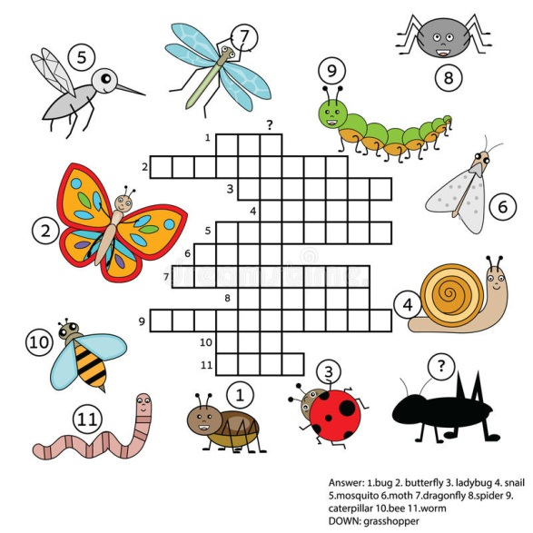

Цифры, обозначающие органы растений, впиши в таблицу.

|  |  |
| --- | --- |
| А. У однолетних растений |  |
| Б. У двулетних растений |  |
| В. У многолетних растений |  |

      10. В клубнях, луковицах, корневищах откладываются в запас:

            а) вода;

            б) питательные вещества;

            в) воздух.

 11. У однолетних растений питательные вещества откладываются в запас

        в:

        а) корнях

        б) листьях

             в) семенах.

       12. У многолетних растений питательные вещества откладываются в

             запас в:

             а) корневищах и клубнях;

             б) луковицах и клубнях;

             в) корневищах, клубнях, луковицах.

       13. 1) Капуста белокочанная – растение:

             а) однолетнее;

             б) двулетнее;

             в) многолетнее.

             2) Свекла образует корнеплод:

            а) в первый год жизни;

            б) на второй год жизни;

        в) на третий год жизни.

  3) Морковь – растение:

             а) однолетнее;

             б) двулетнее;

             в) многолетнее.

       4) Капуста образует кочан:

            а) в первый год жизни;

            б) на второй год жизни;

        в) на третий год жизни.

       14. При выполнение сельскохозяйственных работ нужно быть:

            а) без головного убора;

            б) в светлом головном уборе;

            в) в темном головном уборе.

       15. Растение погибает, если:

а) не получает воды;

б) получает её чрезмерно много;

в) не получает воды, получает её чрезмерно много

      16. Культурные растения садов и огородов лучше поливать:

а) утром;

б) днём

          в) вечером.

       17. На почве после полива или дождя,

             как правило, образуется корка с трещинками.

             Растения лучше развиваются, если:

             а) корку не трогают до очередного полива или дождя;

             б) корку разрушают путём рыхления почвы;

             в) корку не трогают до очередного полива или дождя, но иногда

               разрушают путём рыхления почвы.

       18. Рыхлая почва при посеве и посадке - залог высокого урожая,

             потому что:

             а) хорошо прогревается солнцем, пропускает воду и воздух;

             б) в ней легко пробиваются всходы, свободно ветвятся корни;

             в) хорошо прогревается солнцем, пропускает воду и воздух; в ней

                легко пробиваются всходы, свободно ветвятся корни.

        19. мульча- это средство:

              а) для покрытия поверхности почвы с целью сохранения в ней влаги;

              б) для повышения температуры почвы или снижения ее;

              в) для повышения доступа воздуха к корням.

        20. Мульча нужна:

             а) в качестве удобрения;

             б) для увлажнения почвы;

             в) в борьбе с сорняками.

21. Отбери пословицы, указывающие на качество семян.

     1) Доброе семя – добрый и всход.

     2) Придет время – прорастет и семя.

     3) От худого семени не жди доброго племени.

     4) По семенам и всходы.

     5) У каждого плода свои семена.

     6) Каждое семя знает свое время.

     7) Каково семя – таков и корень.

     8) Что посеяно, то и вырастет.

22. Подчеркни слова, характеризующие «доброе» семя.

      Крупные, щуплые, легкие, полноценные, мелкие, тяжелые,

      Полновесные, живые, поврежденные, здоровые, тяжеловесные,

      Качественные, с изменившейся окраской, травмированные, элитные,

      Мертвые, всхожие, закаленные, пророщенные, чистые, засоренные,

      Наклюнувшиеся, ломаные, невызревшие.

23. *Тест-загадка*. О чем и о каком процессе говориться ниже?

         Водицы глотнул,

         Надулся, нажал –

         И гору свернул,

         Да рубаху порвал.

**Мини - проект**: "**Клумба на подоконнике»**

**для обучающихся объединения «Юный растениевод»,**

**педагог дополнительного образования Клименко Н.М.**

**Уважаемые ребята! Вам необходимо выполнить задания, предложенные ниже.**

1. **Выполнить работу по технологической карте мини-проекта;**

**Технологическая карта мини-проекта:**

|  |  |  |
| --- | --- | --- |
| Этап проектной деятельности | Вид деятельности преподавателя | Вид деятельности учащихся |
| 1. Научно-исследовательский, определение темы проекта | Постановка цели, задачи: выполнить работу в форме мини-проекта,  Изучение литературы по данной теме | Выполнение задачи:  чтение литературы и наглядного материала по теме. |
| 1. Технологический. Тема проекта: «**Клумба на подоконнике**».   Накопление материала. | Постановка задачи:  1. подборка материала по теме проекта. Удобрения в условиях окружающей среды. Влияние солнечного света на всхожесть семян.  Подготовить задания обучающимся для практического выполнения | Выполнение задачи: Провести исследовательскую работу по выращиванию цветов в домашних условиях:   1. Подготовить почву, 2. Подготовить окно 3. Подготовить семена |
| 1. Практический. Оформление проекта.   Написание доклада.  Дизайн доклада.  Оформление доклада. | Постановка задачи:  Доставить задания каждому обучающемуся в почтовый ящик. Консультация и рекомендации по теме проекта.  Написать и оформить мини-проект дополнить фотографиями, рисунками. | Выполнение задачи:  -посев семян цветов  - установка на светлое место;- полив;- рыхление.- наблюдение за первыми всходами и дальнейшим развитием с внесением записей в дневник;- знакомство с моделью строения растения;оформление клумбы на окне; |
| 4. Заключительный. Сравнение полученного продукта с запланированным; Анализ всех этапов работы над мини-проектом  Внесение необходимых изменений (по возможности). | Постановка задачи:  Прочитать проект, сравнить полученный продукт с запланированным.  Проанализировать все этапы работы над проектом;  Внести необходимые изменения, доработки. | Выполнение задачи:  Прочитать проект, просмотреть его оформление, провести анализ проделанной работы с запланированным продуктом, анализ всех этапов работы над докладом.  Внесение изменений, доработка продукта. |
| 1. Итоговый.   Представление работы; Самоанализ и взаимоанализ представленного проекта; Оценка выполненной работы. | Постановка задачи: Представить полученный продукт Сравнить полученный продукт всех обучающихся; · Провести самоанализ и взаимоанализ проделанной работы (продукта). | Выполнение задачи: Представление фото с клумбой на окне; Сравнение получившегося продукта с другими работами; Оценка работы каждой работы. |

Предлагается также вам вести дневник цветовода: (оформить его можно в произвольной форме)

1. Приготовление почвы. Дата
2. Посев семян цветов. Дата..
3. Первые всходы. Дата.
4. Появление второго листа. Дата.
5. Измерение растений по датам.
6. Цветение. Дата.

**Экспериментальный творческий проект на тему**

**«Посев и выращивание огурцов»**

**для обучающихся объединения «Весёлый кабачок»**

Уважаемые ребята! Вам необходимо выполнить задания, предложенные ниже:

1. Выполнить работу по технологической карте творческого проекта.
2. Ответить на вопросы.
3. Отгадать кроссворды и загадки.

**Педагог дополнительного образования Сушкина Татьяна Николаевна.**

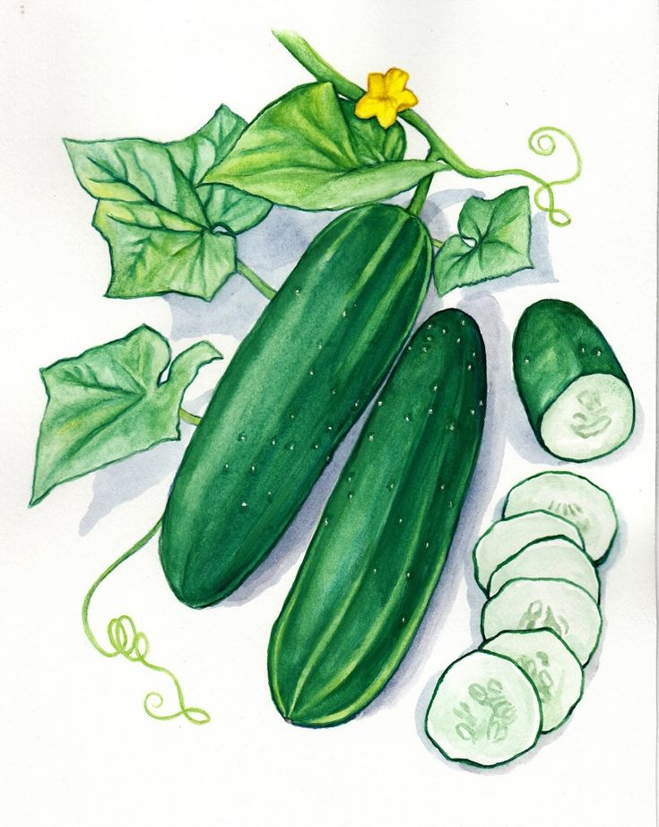

**Технологическая карта творческого проекта:**

|  |  |  |
| --- | --- | --- |
| Этап проектной деятельности | Вид деятельности преподавателя | Вид деятельности учащихся |
| 1. Научно-исследовательский: определение темы проекта | Постановка цели, задачи: выполнить работу в форме творческого проекта,  Изучение литературы по данной теме | Выполнение задачи:  чтение литературы и наглядного материала по теме. |
| 1. Технологический: Тема проекта: «**Посев и выращивание огурцов**».   Накопление материала. | Постановка задачи:  1. подборка материала по теме проекта. Удобрения в условиях окружающей среды. Влияние солнечного света на всхожесть семян.  Подготовить задания обучающимся для практического выполнения | Выполнение задачи: Провести исследовательскую работу по выращиванию огурцов в домашних условиях:   1. Подготовить почву, 2. Подготовить окно 3. Подготовить семена |
| 1. Практический: Оформление проекта.   Написание доклада.  Дизайн доклада.  Оформление доклада. | Постановка задачи:  Доставить задания каждому обучающемуся в почтовый ящик. Консультация и рекомендации по теме проекта.  Написать и оформить творческий проект дополнить фотографиями, рисунками. | Выполнение задачи:  -посев семян огурцов в разную почву(песок, перегной, земля, глина, опилки)  - установка на светлое место – полив - наблюдение за всходами и ростом  - фиксирование изменений в дневник  -в итоге сделать вывод |
| 4.Заключительный:  Сравнение полученного результата с запланированным.   Анализ всех этапов работы над творческим проектом  Внесение необходимых изменений (по возможности). | Постановка задачи:  Прочитать проект, сравнить полученный результат с запланированным.  Проанализировать все этапы работы над проектом;  Внести необходимые изменения, доработки. | Выполнение задачи:  Прочитать проект, просмотреть его оформление, провести анализ проделанной работы с запланированным результатом, анализ всех этапов работы над докладом.  Внесение изменений, доработка результата. |
| 1. Итоговый:   Представление работы; Самоанализ и взаимоанализ представленного проекта; Оценка выполненной работы. | Постановка задачи: Представить полученный результат  Сравнить полученный результат всех обучающихся;  · Провести самоанализ и взаимоанализ проделанной работы (результата). | Выполнение задачи: Представление фото с саженцами на окне; Сравнение получившегося результата с другими работами;  Оценка каждой работы. |

Предлагается также вам вести дневник цветовода: (оформить его можно в произвольной форме)

1. Приготовление разной почвы. Дата.
2. Посев семян огурцов. Дата.
3. Первые всходы. Дата.
4. Появление первого настоящего листа. Дата.
5. Измерение растений по датам.
6. Высадка рассады огурцов (открытый, закрытый грунт). Дата
7. Вывод. Дата.

**Заполните таблицу после выполнения творческого проекта**

|  |  |  |
| --- | --- | --- |
| № | Вопрос | Ответ |
| 1 | Понятна ли была вам Технологическая карта творческого проекта? |  |
| 2 | Поставленные задачи по проекту были для вас трудными? Если да, то какие? |  |
| 3 | Какие этапы выполнения проекта вызвали у вас затруднения? |  |
| 4 | Какой этап проекта занял больше времени на его выполнение? |  |
| 5 | Чему вы научились за время работы над проектом? |  |
| 6 | Были ли у вас помощники в выполнении проекта? Если да, то кто и какое участие они принимали? |  |
| 7 | Как вы считаете имеет ли ценность ваш проект для вас и окружающих? Опишите какую? |  |

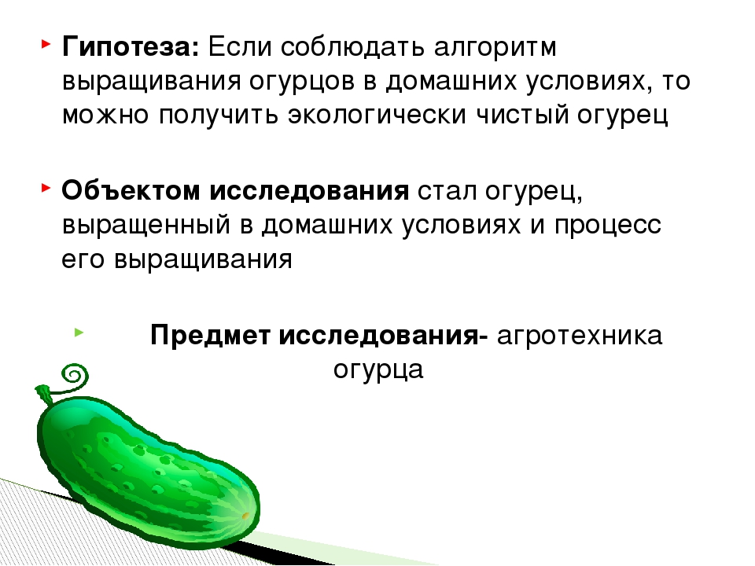

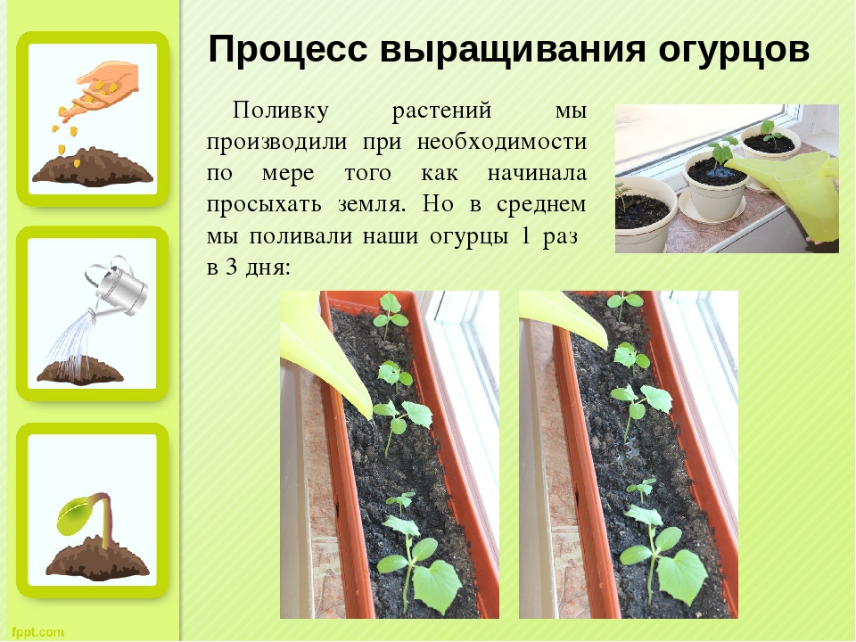

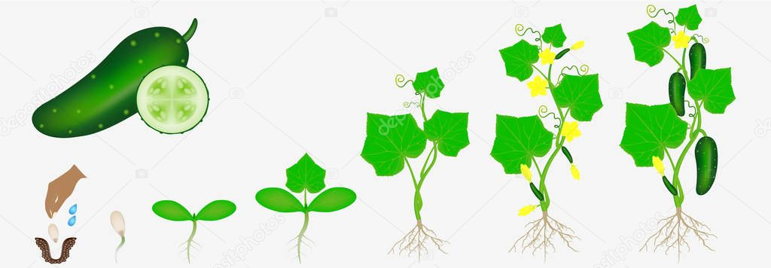

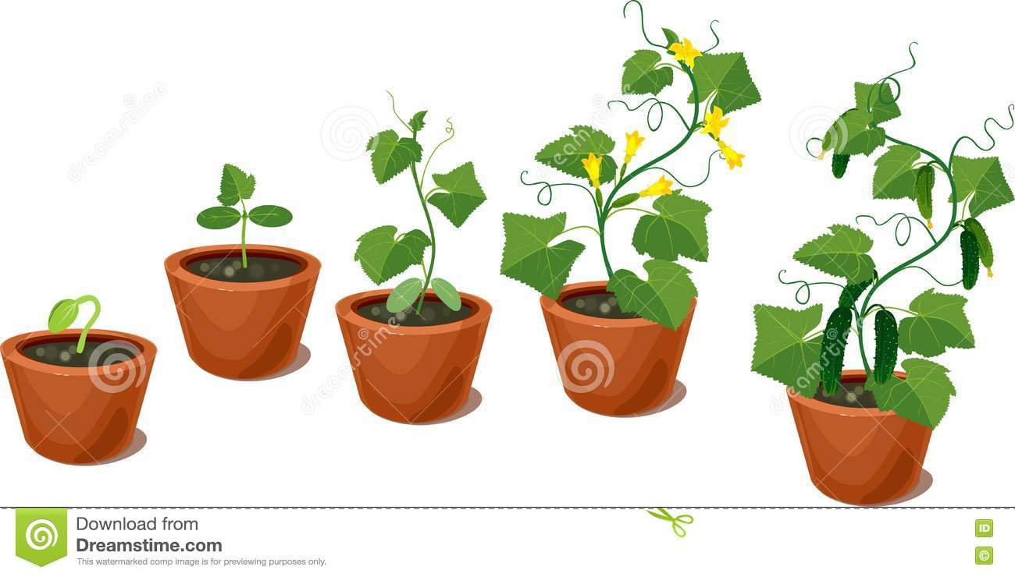

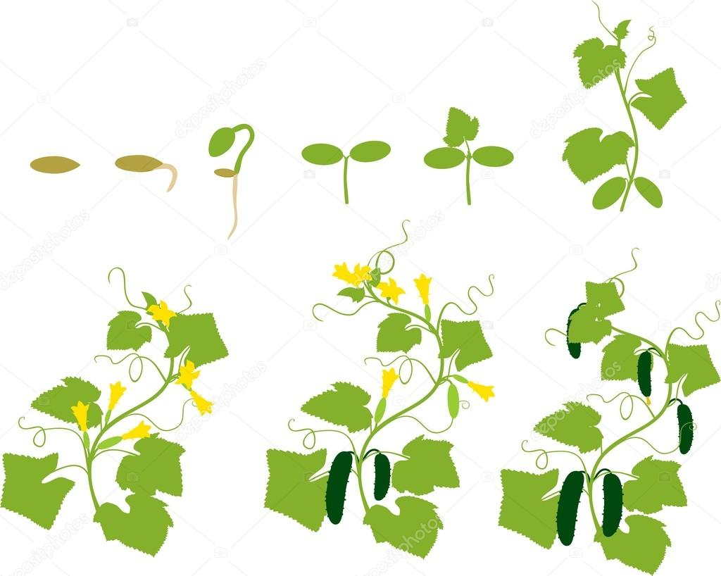

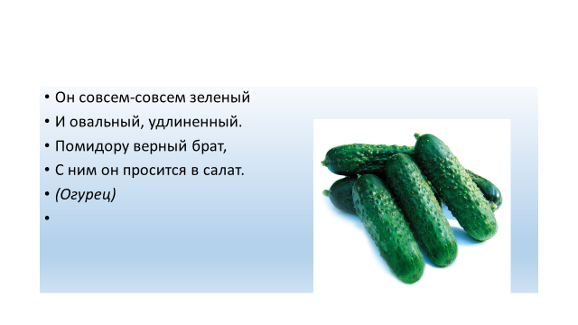

Ребята отгадайте кроссворды и загадки: (можете составить свои задания по теме)

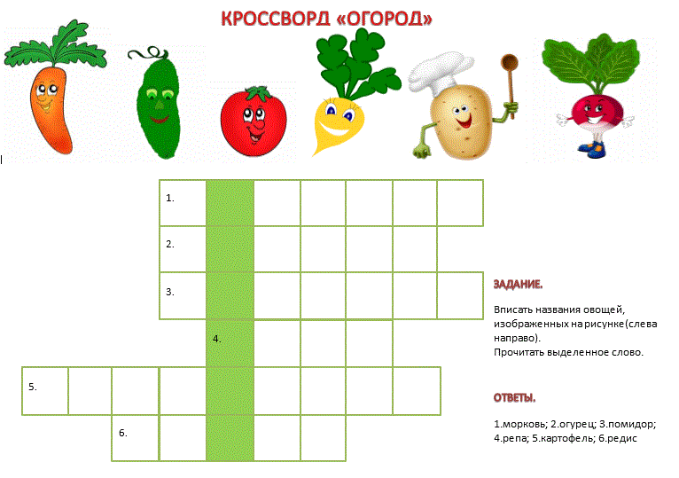

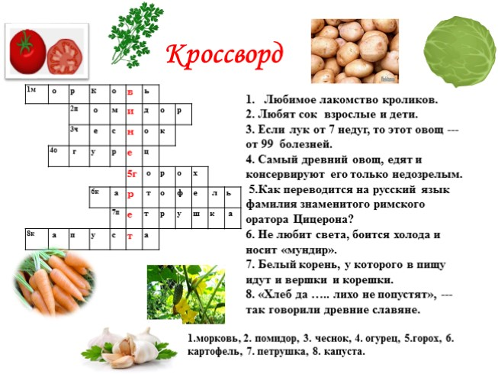

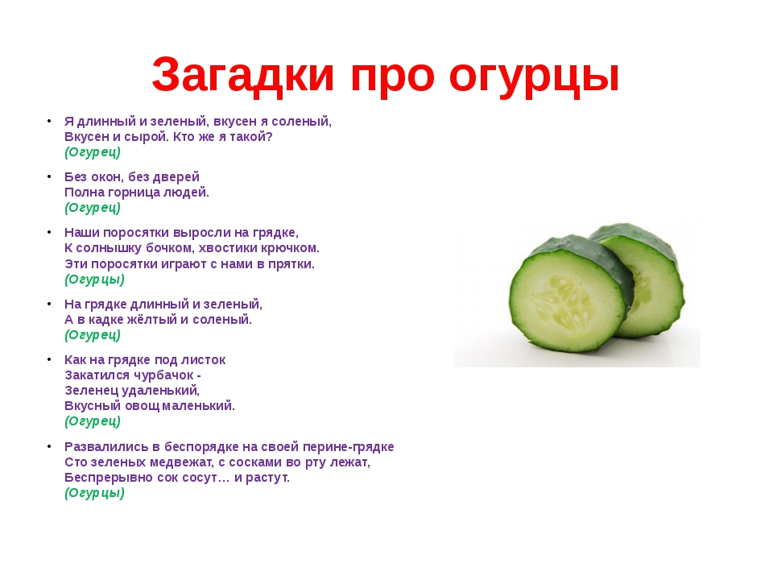

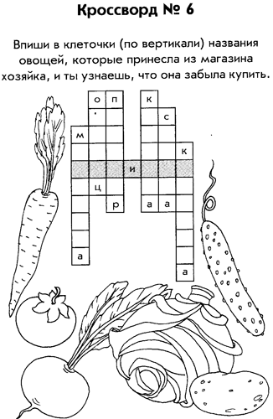

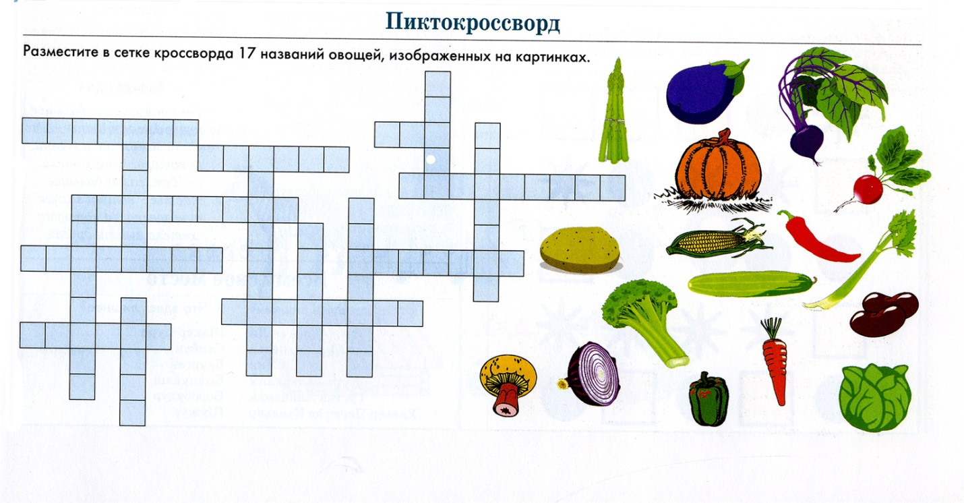

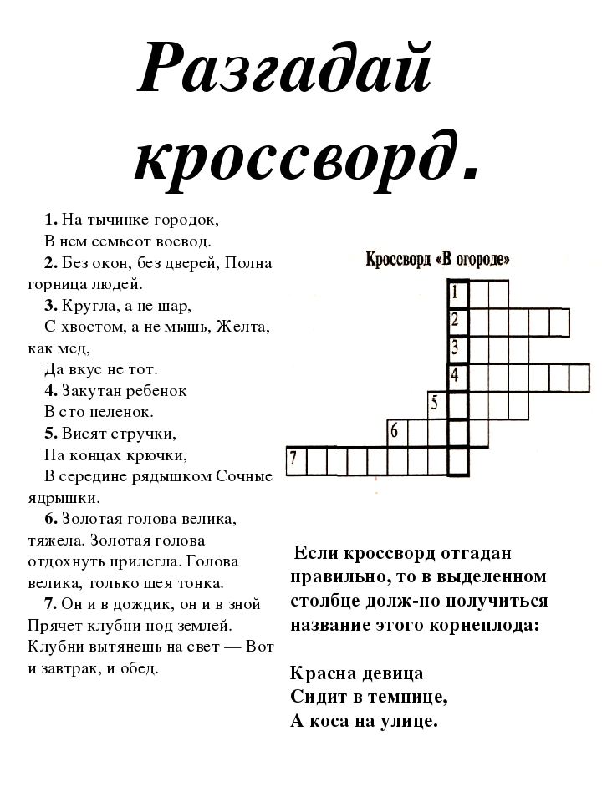

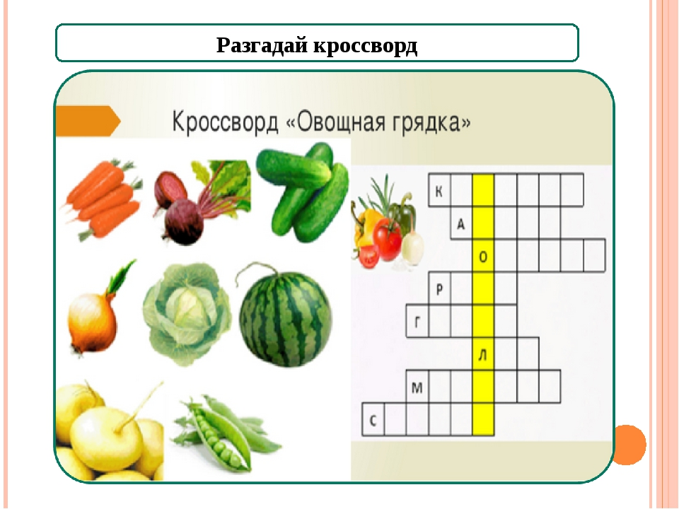

**Мини- проект**:

"**Клумба на подоконнике»**

**для обучающихся объединения «Росток»**

**Педагог дополнительного образования Овчинникова Инна Викторовна.**

**Уважаемые ребята! Вам необходимо выполнить задания, предложенные ниже.**

1. **Выполнить работу по технологической карте мини-проекта;**
2. **Ответить на вопросы;**
3. **Прочитать сказку о садовнике и чудесном цветке. Приготовится к обсуждению.**
4. **Разукрасить рисунки и изготовить из них пазлы.**
5. **Отгадать кроссворды.**

**Технологическая карта мини-проекта:**

|  |  |  |
| --- | --- | --- |
| Этап проектной деятельности | Вид деятельности преподавателя | Вид деятельности учащихся |
| 1. Научно-исследовательский, определение темы проекта | Постановка цели, задачи: выполнить работу в форме мини-проекта,  Изучение литературы по данной теме | Выполнение задачи:  чтение литературы и наглядного материала по теме. |
| 1. Технологический. Тема проекта: «**Клумба на подоконнике**».   Накопление материала. | Постановка задачи:  1. подборка материала по теме проекта. Удобрения в условиях окружающей среды. Влияние солнечного света на всхожесть семян.  Подготовить задания обучающимся для практического выполнения | Выполнение задачи: Провести исследовательскую работу по выращиванию цветов в домашних условиях:   1. Подготовить почву, 2. Подготовить окно 3. Подготовить семена |
| 1. Практический. Оформление проекта.   Написание доклада.  Дизайн доклада.  Оформление доклада. | Постановка задачи:  Доставить задания каждому обучающемуся в почтовый ящик. Консультация и рекомендации по теме проекта.  Написать и оформить мини-проект дополнить фотографиями, рисунками. | Выполнение задачи:  -посев семян цветов  - установка на светлое место;- полив;- рыхление.- наблюдение за первыми всходами и дальнейшим развитием с внесением записей в дневник;- знакомство с моделью строения растения;оформление клумбы на окне; |
| 4. Заключительный. Сравнение полученного продукта с запланированным; Анализ всех этапов работы над мини-проектом  Внесение необходимых изменений (по возможности). | Постановка задачи:  Прочитать проект, сравнить полученный продукт с запланированным.  Проанализировать все этапы работы над проектом;  Внести необходимые изменения, доработки. | Выполнение задачи:  Прочитать проект, просмотреть его оформление, провести анализ проделанной работы с запланированным продуктом, анализ всех этапов работы над докладом.  Внесение изменений, доработка продукта. |
| 1. Итоговый.   Представление работы; Самоанализ и взаимоанализ представленного проекта; Оценка выполненной работы. | Постановка задачи: Представить полученный продукт Сравнить полученный продукт всех обучающихся; · Провести самоанализ и взаимоанализ проделанной работы (продукта). | Выполнение задачи: Представление фото с клумбой на окне; Сравнение получившегося продукта с другими работами; Оценка работы каждой работы. |

Предлагается также вам вести дневник цветовода: (оформить его можно в произвольной форме)

1. Приготовление почвы. Дата
2. Посев семян цветов. Дата..
3. Первые всходы. Дата.
4. Появление второго листа. Дата.
5. Измерение растений по датам.
6. Цветение. Дата.

**Заполните таблицу после выполнения мини-проекта**

|  |  |  |
| --- | --- | --- |
| № | Вопрос | Ответ |
| 1 | Понятна ли была вам Технологическая карта мини-проекта? |  |
| 2 | Поставленные задачи по проекту были для вас трудными? Если да, то какие? |  |
| 3 | Какие этапы выполнения проекта вызвали у вас затруднения? |  |
| 4 | Какой этап проекта занял больше времени на его выполнение? |  |
| 5 | Чему вы научились за время работы над проектом? |  |
| 6 | Были ли у вас помощники в выполнении проекта? Если да, то кто и какое участие они принимали? |  |
| 7 | Как вы считаете имеет ли ценность ваш проект для вас и окружаюсь? Опишите какую? |  |

**Сказка о садовнике и чудесном цветке**

Шагнул и слышу:  
«Меня сорвать  
Сейчас ты хочешь,  
Чтоб мне увять?»  
                И. В. Фон Гёте, «Находка»   
  
В одной деревушке жил когда-то Садовник. Был он молод, но свое садово-огородное ремесло любил и поэтому справлялся неплохо. Его друзья и знакомые – Каменотес, Учитель, Знахарка, да и все жители деревни звали его то вскопать огород, то посадить капусту и огурцы, то поухаживать за яблонями и вишнями – или разбить клумбу.  
Сам Садовник больше всего на свете любил цветы – колокольчики и ирисы, маки и розы, дельфиниумы и бархатцы. Прекрасные цветы окружали его, и он радовался.  
Как-то раз он шел по лесу, и уже почти дошел до реки, когда увидел растение, каких раньше никогда не видел. У него были небольшие резные листья, стройный изумрудно-зеленый стебель и такой нежный запах, что Садовник опустился на колени.  
«Хорошо, что еще ранняя весна – подумал он, - можно выкопать его и пересадить на маленькую клумбу у самого дома. Пусть оно расцветет у меня». Медленно-медленно он не совком, а пальцами разрыл сырую, еще холодную землю… Вообще-то было опасно вытаскивать корешок без большого кома земли, но Садовник очень хотел узнать, как этот корешок выглядит, надо ли будет выкапывать цветок на зиму, как подготовить почву и как поливать его. Наконец обнажилась маленькая луковичка янтарного цвета, с нежными белыми отростками…  
Садовник поторопился домой. Там он взялся за лопату и лейку, и спустя короткое время лесной цветок был устроен наилучшим образом – прямо перед окном, в середине маленького цветника под старой яблоней.  
Время шло, дни становились длиннее и теплее. Длиннее становился и стебель нового цветка, все изящнее становились его резные листья…  
И вот – наступило утро, когда Садовник увидел, как на конце стебелька появился бутон. Садовник улыбался… Бутон – это всегда предвестие. Бутон станет цветком – самым прекрасным, что есть на земле.  
И цветок распустился. Однажды утром, на заре – прямо на глазах у Садовника. Он проснулся еще до рассвета, как будто что-то мягко, но настойчиво разбудило его. Сонный, он безошибочно последовал туда, куда вели его сны:  к клумбе с новым цветком. Бутон медленно распускался навстречу солнцу… Последняя роса высохла в его жарких лучах, когда Садовник наконец поднялся с колен. Чудесный цветок был кипенно-белым и гармоничным, как ничто другое на свете. Аромат его тоже был неповторимым – кристально-чистым и одновременно чувственным. Садовнику казалось, что внутри него теперь звучит едва слышная музыка: тихо звенят хрустальные колокольчики, и им вторит флейта.  
«Это чудо, - подумал Садовник, - таких цветов просто не бывает… То есть…» Мысли его совсем смешались, и он глубоко-глубоко вздохнул, чувствуя себя совершенно счастливым…  
Было лето, и у Садовника было немало работы. Но всё свободное время он проводил рядом с цветком, любуясь им и вдыхая чудесный аромат. Постепенно дни становились короче и прохладнее. Приближалась осень. Садовник начал беспокоиться. Сначала он думал, что ему придется увидеть, как цветок отцветет. Но чудесный цветок цвел в августе, казалось, еще краше и пышнее, чем в мае. И тогда Садовнику пришла в голову не просто тревожная, а страшная мысль: ведь есть цветы, которые цветут лишь однажды, а потом – отцветают навсегда и погибают… Он не замечал, что иногда вслух шепчет: «Нет, нет, нет… Не хочу, чтобы он отцвел…»  
Когда августовские звезды стали, казалось, совсем близкими, так они блестели; когда даже отчаянные мальчишки перестали купаться в реке – повеяло первыми заморозками. Но у Садовника не поднималась рука срезать цветок – это было все равно, что выколоть себе глаза. И тогда Садовник, горячо умоляя об еще одном чуде холодные, роскошные небеса, решился на нечто другое. Он пересадил цветок в новый, красивый горшок, который специально заказал у Гончара, и отнес его на солнечную и уютную террасу, где всю осень жили теплолюбивые растения. Оттуда цветок, когда лег первый снег, перекочевал в комнату, на подоконник. Он продолжал цвести, и теперь Садовник точно знал, что это чудо. Зима с цветком пролетела почти незаметно: что вьюга, морозы и темнота, если дома тебя всегда ждет чудо – прекрасное и благоуханное.  
А весной все началось сначала – цветок был посажен на клумбе перед домом, и Садовник чувствовал, как радуется всё кругом такому прекрасному соседству. Цветок опять цвел на клумбе до поздней осени, и опять перекочевал в дом и всю зиму согревал душу Садовника.  
Так проходили годы… Кто же их считает, когда они счастливые?  
Но за это время Садовник стал известен по всей округе, и  работы у него прибавилось. Его приглашали устраивать большие цветники, разбивать сады и парки, просили вывести новые сорта деревьев, кустов, овощей… Может быть, именно тогда Садовник стал курить изогнутую вересковую трубку, а иногда  - пить настойку из корней болотного тростника. А когда  очень уставал, он (сначала изредка, а потом все чаще) вдыхал пыльцу водяных лилий – от этого становилось легко-легко, и все заботы казались совершенно неважными.  
А еще – Садовник привык к чудесному цветку.  «Оказывается, даже к чуду можно привыкнуть…» - думал он, качая тяжелой от тростниковой настойки головой. Нельзя было сказать, что он совсем перестал замечать цветок. Но теперь его нежные лепестки казались ему самыми обычными, а аромат – простым и даже пресным.  
А в реке цвели водяные лилии – холодные и прекрасные; их пыльца приносила легкость и забвение. В глухом лесу, у развалин старого замка, росли одичавшие розы, от их аромата сладко кружилась голова… Хотелось заснуть, вдыхая его, и  никогда не просыпаться.  
По ту сторону реки, в горах, росли цветы всех видов, форм и размеров, дикие и странные. Люди шепотом поговаривали, что тот, кто проникнет в их тайны, узнает, как они растут и цветут, упьется их ароматом – будет жить вечно, познает всё сущее и обретет неземное блаженство…  
И теперь, когда Садовник бывал свободен, он отправлялся к реке, где часами смотрел на лилии и пил тростниковую настойку. Он действительно засыпал у развалин старого замка, одурманенный ароматом роз – и просыпался на закате, вздрагивая от холода, с больной головой. Но больше всего его манили горы, и он пропадал там целые дни, а иногда и ночи, любуясь горными цветами, опьяняясь ими… И постепенно сходил с ума.  
Вишни и яблони, кабачки и тыквы, ромашки и астры – все постыло ему. Он по-прежнему добросовестно делал свою работу, но мысли его были далеко. Он раздражался и злился, досадовал на себя и свою жизнь, стыдился самого себя – и пил тростниковую настойку, пока не засыпал тяжелым, темным сном.  
И вот, однажды… Была весенняя ночь, влажная и облачная. Мокрый ветер дул порывами – казалось, весь мир вздыхает, замирая от страсти… В такие ночи Садовник остро чувствовал, что жизнь проходит мимо, и совсем переставал понимать, чего же он хочет. Садовник остановился перед клумбой с чудесным цветком. Посмотрел на него, пьяно пожал плечами. «Что мне в тебе?! – вдруг яростно воскликнул он; - ты всегда был, всегда здесь, всегда будешь! Никогда ничего не изменится – копай, поливай, пересаживай! Зачем мне все это? Зачем, отвечай!»  Чудесный цветок молчал, покачивая белоснежной головкой, источая тонкий и свежий аромат…  
Садовник скрипнул зубами и опустил ногу в тяжелом сапоге на цветок, ломая его, убивая, вдавливая в жадную майскую землю…  
Потом он бросил взгляд на черную, затоптанную клумбу. Цветка больше не было – раздавленные лепестки, казалось, уже стали землей. Его аромат растаял под порывами влажного ветра, а чуть слышная музыка стала эхом. Садовник еще раз пожал плечами и пошел в дом. Не прошло и минуты, как он забылся каменным пьяным сном – безо всяких сновидений.  
Как ни странно,  но Садовнику понадобилось очень много  времени, чтобы понять – цветка больше нет. Он сам растоптал его. Это начало доходить до него осенью, когда полили холодные дожди, сады и цветники увяли, а впереди была долгая-долгая зима. В одиночестве.  
Дрожащими руками Садовник разрыл черную, мертвую клумбу, которую поливал все лето. Он делал это как-то безотчетно, сам не зная, зачем; может, пытаясь избавиться от стыда, может, надеясь неизвестно на что… Конечно, он знал, что его пальцы наткнутся на что-то скользкое и гнилое, вроде прошлогодней картофелины – и заранее содрогался от страха и отвращения. Но луковичка была целой, янтарной, крепкой, с едва уловимым запахом чистоты и свежести. Садовник решил, что сажать ее на зиму в горшок будет неправильно. Он устроил луковичку в прохладном погребе, во мху, и стал ждать весны.  
Ту зиму он помнил плохо. Он или работал, или напивался до беспамятства, чтобы ни о чем не думать и ничего не чувствовать.  
Весной, изможденный и бледный, он посадил луковицу на привычное место и стал ждать несбыточного и желать невозможного – чтобы его цветок, погубленный им, простил его и вернулся к нему…  
Май сменился июнем, июнь – июлем. Накатил август, снова запахло осенью. Садовник работал, как каторжный – картофель и помидоры, репа и кабачки, вишни и сливы, яблони и крыжовник, цветы всех сортов и видов – все требовало его внимания и ухода. Он по-прежнему злоупотреблял настойкой, и только работа удерживала его от беспробудного пьянства. И – странное дело! Его больше не тянуло ни на реку, к заводи с лилиями, ни к развалинам старого замка, где росли дикие розы, ни в горы, к цветам, у которых не названий на языке людей. Он много думал – о чудесном цветке, о себе, о том, что он с ним сделал. Но не находил никаких ответов.  
Клумба зарастала мелкими сорняками, которые он тщательно выпалывал. А цветок не пророс… Все повторялось. Садовник опять спрятал янтарную луковичку в погреб, не понимая того, что если она жива – это уже чудо из чудес. Это – надежда.  
Ему было уже совсем плохо. Иногда Садовник хотел умереть – он стыдился самого себя и своей жизни, был уверен, что ему нет прощения. От того, чтобы, например, уйти в морозный день в лес с последним кувшином настойки, выпить его где-нибудь под сосной и навсегда уснуть, его удерживали растения. Он представлял себе, как зарастут бурьяном, лебедой, крапивой цветники и огороды, перестанут плодоносить прекрасные яблони, вишни и сливы – и понимал, что не может этого допустить. И самое главное – луковичка была жива; прекрасная и неповторимая, как сама жизнь…  
Когда дни опять стали длиннее, он как-то увидел свое отражение в зеркале. Садовник больше не был молодым: виски поседели, у рта и на лбу залегли морщины.  
«Буду сажать луковичку каждую весну – до самой смерти, - подумал он. А когда пойму, что мне недолго осталось, отнесу ее в лес и посажу там, где когда-то выкопал. А еще попрошу Каменотеса, ведь он мой друг, выгравировать изображение цветка на могильной плите, под которую я лягу. Может быть, тогда я буду прощен».  
Шевеля губами, глядя то на весеннее небо, то на живую, теплую землю, Садовник опять посадил янтарную луковичку на клумбу перед домом, не жалея ни свежей воды, ни лучших удобрений, ни своих трудов.  
«Да, я безумец – думал он. -  Только безумец может ждать чуда и надеяться на него.  А уж на то, что чудо повторится…» Садовник тяжело вздохнул.  
Кто знает, сколько времени прошло с того дня, как Садовник посадил луковицу в землю. Но этот день был теплым, солнечным. Легкий ветерок стряхивал на траву белые цветы с ветвей яблонь и слив. Цвела сирень. Садовник пришел домой пообедать – все утро он занимался цветниками в большом поместье у озера, и сильно устал. Подойдя к дому, Садовник по привычке взглянул на клумбу – и не поверил своим глазам. Прямо из ее середины тянулся к небу изумрудно-зеленый росток. Садовник опустился на траву под старой яблоней, не в силах сдвинуться с места. В голове была звенящая пустота, но глаза оставались сухими – он давно выплакал все слезы.  
«Когда-нибудь он, может быть, зацветет… - отрешенно, медленно-медленно думал он. – Мой цветок. Потому что я – его. Весь, без остатка. Да, может быть, и зацветет. Вряд ли этим летом. Может, следующим… Когда-нибудь.  Я дождусь. Буду всё делать правильно – и доживу. И буду прощен… Когда-нибудь»…  
Садовник слышал тихую-тихую музыку, вдыхал легчайший аромат ростка и смотрел на него, пока его веки не отяжелели, и глаза не закрылись. Садовник спал. Он не мог видеть, как разгладились горькие складки у рта и на лбу, и на его губах появилась чуть заметная улыбка. Он был почти счастлив. А может – совсем счастлив. Ведь надежда – это уже счастье.

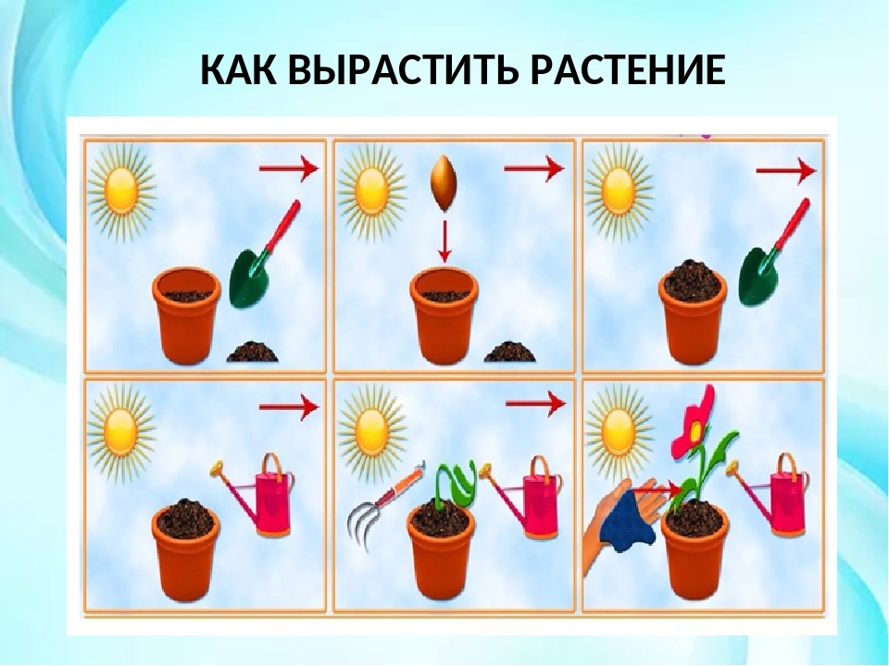

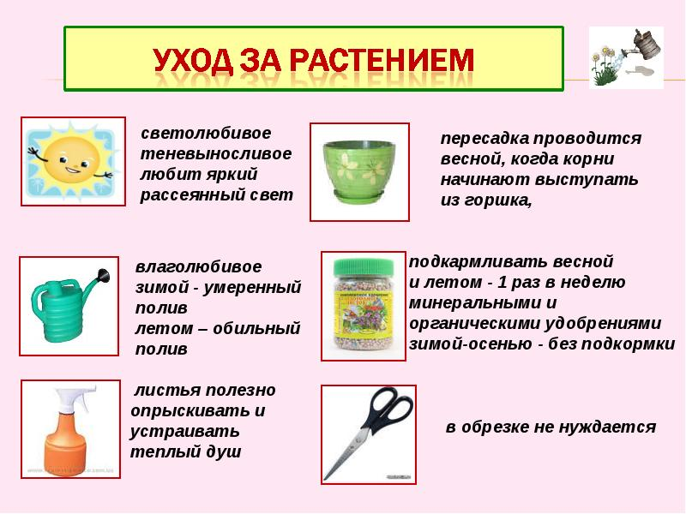

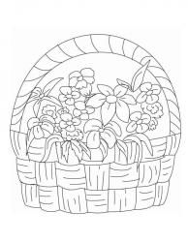  Раскрасит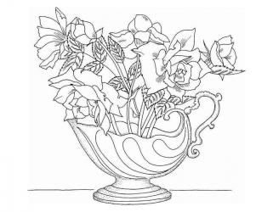

Раскраски-пазлы.

Раскрасить рисунок. Расчертить геометрические фигуры на раскраске. Разрезать на пазлы.

\

Ребята отгадайте кроссворды:

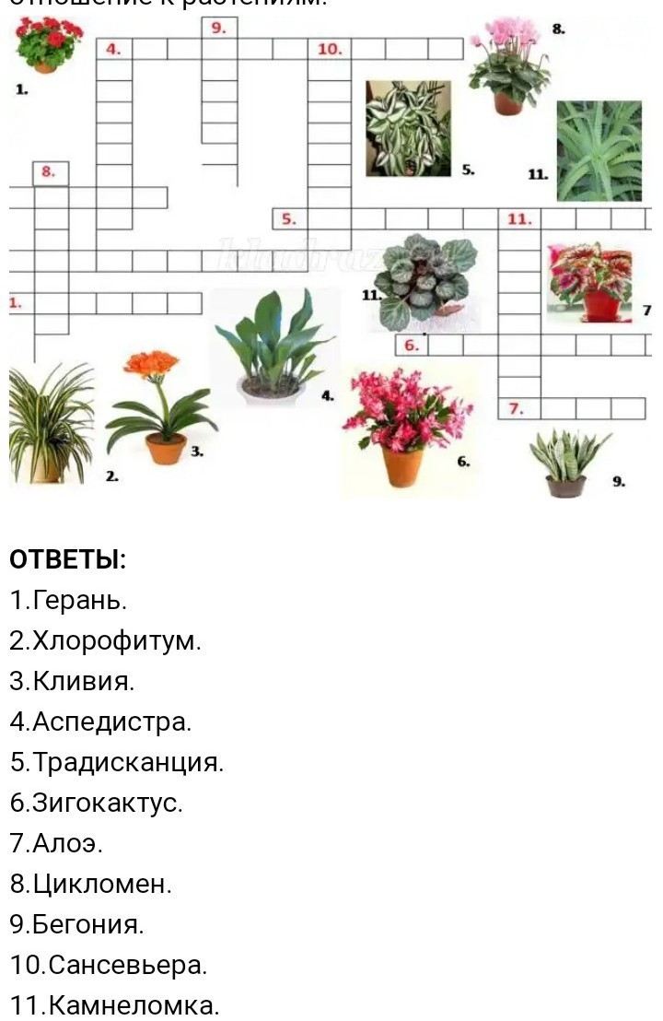

Впишите название цветов соответственно номеру на картинке.

